Фестиваль педагогических идей

Художественно – эстетическое воспитание детей дошкольного возраста

Айрис - фолдинг

Мастер – класс для педагогов ДОУ

Составитель: Шаманова Н.В., воспитатель

Муниципальное бюджетное дошкольное образовательное учреждение детский сад комбинированного вида № 16,
ст. Петропавловской

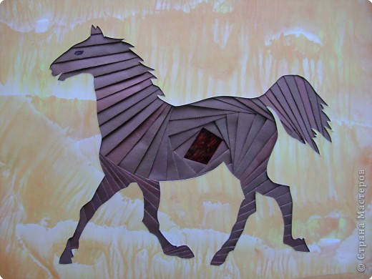

2014 – 2015 уч. год.

Тема: « Айрис - фолдинг».
Цель: знакомство с техникой «радужного складывания» - айрис - фолдинг; обмен опытом между педагогами различных категорий.
Задачи:
- Вызвать интерес к данному виду творчества;
- Познакомить с технологией «радужного складывания» - айрис - фолдинг;
- Изготовить картину в технике айрис - фолдинг
Материалы и инструменты:

- Бумага или ткань;
- Ножницы;
- Подложка для оформления контура;
- Клей или скотч;
- Канцелярский нож;
- Карандаш;
- Линейка;
- Шаблон, трафарет или рисунок кошки.

1). Вводная часть. Здравствуйте, уважаемые коллеги!
Сегодня я хочу поделиться с Вами опытом работы «радужного складывания» - айрис - фолдинг .
Айрис-фолдинг необычная техника, называемая также «радужное складывание», появилась впервые в Голландии. Мастера этой страны накладывали полосы разноцветной бумаги под строгим определенным углом с помощью специальных шаблонов. Готовые работы выглядят ярко и восхитительно. Кажется, что повторить такое просто невозможно. В действительности техника айрис-фолдинга не так сложна, как кажется на первый взгляд. При выполнении данной технике требуются: внимание, аккуратность и терпение. Благодаря данной технике появляется дополнительная уникальная возможность украсить блокноты, коллажи, альбомные странички и поздравительные открытки новыми яркими декоративными деталями и элементами.
2). Основная часть. Практическая работа.
Хочу отметить, что работать можно не только с обычной цветной бумагой, но и фольгой, бархатной бумагой и т.д. Значит, теперь приступаем.
При создании открытки или любой другой работы в технике айрис-фолдинг потребуется разработка шаблона, подготовленные нарезанные листы бумаги или ткани, подложка для оформления контура, клей и бумага или готовая заготовка для открытки (альбома).
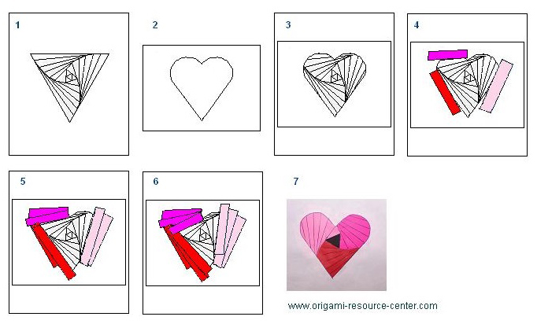
Далее процесс создания происходит следующим образом. Трафарет закрепляют на подложке и «переводят» контурный рисунок.
Аккуратно его вырезают по уже намеченному контуру.
Затем накладывают и закрепляют шаблон лицевой стороной уже к лицевой стороне подложки. Необходимо отметить, что шаблон данной техники особый, с нанесенными в определенном порядке цифрами. Каждой цифре соответствует определенный цвет и оттенок. Каждый элемент шаблона – определенная цифра, которая и определяет порядок наклеивания деталей в порядке возрастания.
По шаблону приклеивают полосы (с обратной стороны бумаги) необходимого цвета в определенном порядке (согласно разработанному шаблону). Сами полосы идут как бы «внахлест».
После того, как все полосы приклеены – переворачивают подложку.
Получается своеобразный яркий и необычайно красочный «многослойный» спиральный или «складчатый» узор или рисунок.
Шаблон, при желании, возможно, разработать самостоятельно, а также воспользоваться уже разработанными шаблонами другими мастерами. Присмотритесь к коллекции уникальных работ, которые выполнены в этой удивительной увлекательной технике.
Сегодня я предлагаю вам попробовать смастерить кошку.
Подготовимся к работе: нарежем бумагу. Нам понадобится по 9 полосок видов A и B и 5 полосок вида С. Поскольку все срезы будут спрятаны, линейка и ювелирная точность не нужны, ширина полосок примерно 2 см, длина - 10-12 см.
Макетным ножом по контуру нужно аккуратно вырезать фигурку кошки из распечатанного шаблона. В целях экономии времени я предлагаю вам готовые шаблоны.
Теперь продольно складываем полоски. Если они достаточно широкие, можно сложить пополам, а можно в целях уменьшения объема и экономии бумаги только загнуть внутрь край.
Положив фоновую бумагу изнаночной стороной кверху, обводим фигурку кошки на ней и вырезаем. После этого надо аккуратно разместить шаблон под фоновой бумагой, чтобы он совпал по форме с отверстием (можно воспользоваться временным скотчем).
В соответствии с указаниями на шаблоне, начинаем укладывать полоски по порядку по возрастанию номера сгибом в направлении к центру рисунка, каждую полоску закрепляя с 2-х сторон скотчем. Будьте осторожны, чтобы скотч не закрывал отверстие в фоновой бумаге - он должен приклеиваться только к фону и ранее наклеенным полоскам.
В конце концов вся фигурка будет закрыта полосками, останется только отверстие в середине - "iris" - "зрачок", давший название технике. Его можно закрыть контрастной бумагой либо той, что использовалась для основного рисунка, лентой, фольгой, в общем, на ваше усмотрение.
Переворачиваем основу и получаем вот такого котика, которого можно использовать как украшение для открытки или странички.
3). Итоговая часть.
Проводится опрос: насколько актуален данный вид деятельности в детском саду? (мнение присутствующих)
Спасибо за ваше участие.
Я надеюсь, что первые шаги в данном виде творчества найдут продолжение в ваших будущих работах.
Желаю вам успехов в ваших начинаниях!

Материал подготовлен при помощи интернет – ресурсов:
http://ped-kopilka.ru/nachalnaja-shkola/uroki-tvorchestva/airis-folding-master-klas.html
http://hmhome.ru/2013/03/12/ajris-folding/
http://stranamasterov.ru/node/840709?tid=776
http://scrap-info.ru/myarticles/article.php?storyid=124

